2016年6月7日

各位

マーチャント・サポート株式会社

代表取締役社長　東山　正彦

テンセント社主催・WeChat Pay日本戦略説明会を後援

　当社は、2016年6月６日、東京・丸の内にて、中国最大級IT企業テンセント社（英：Tencent 中国名: 深圳市腾讯计算机系统有限公司、本社：中国深セン市）が行った「WeChat Pay(微信支付)日本戦略説明会」を、後援スポンサーとして、株式会社ホットリンク

（本社：東京都千代田区、代表取締役社長CEO 内山幸樹、証券コード：3680）と共に運営のサポートをしました。なお、本説明会において、テンセント社は、同社が運営する中国最大のSNSプラットフォーム「WeChat（微信）」の決済サービスであるWeChat Payの日本本格進出を発表しました。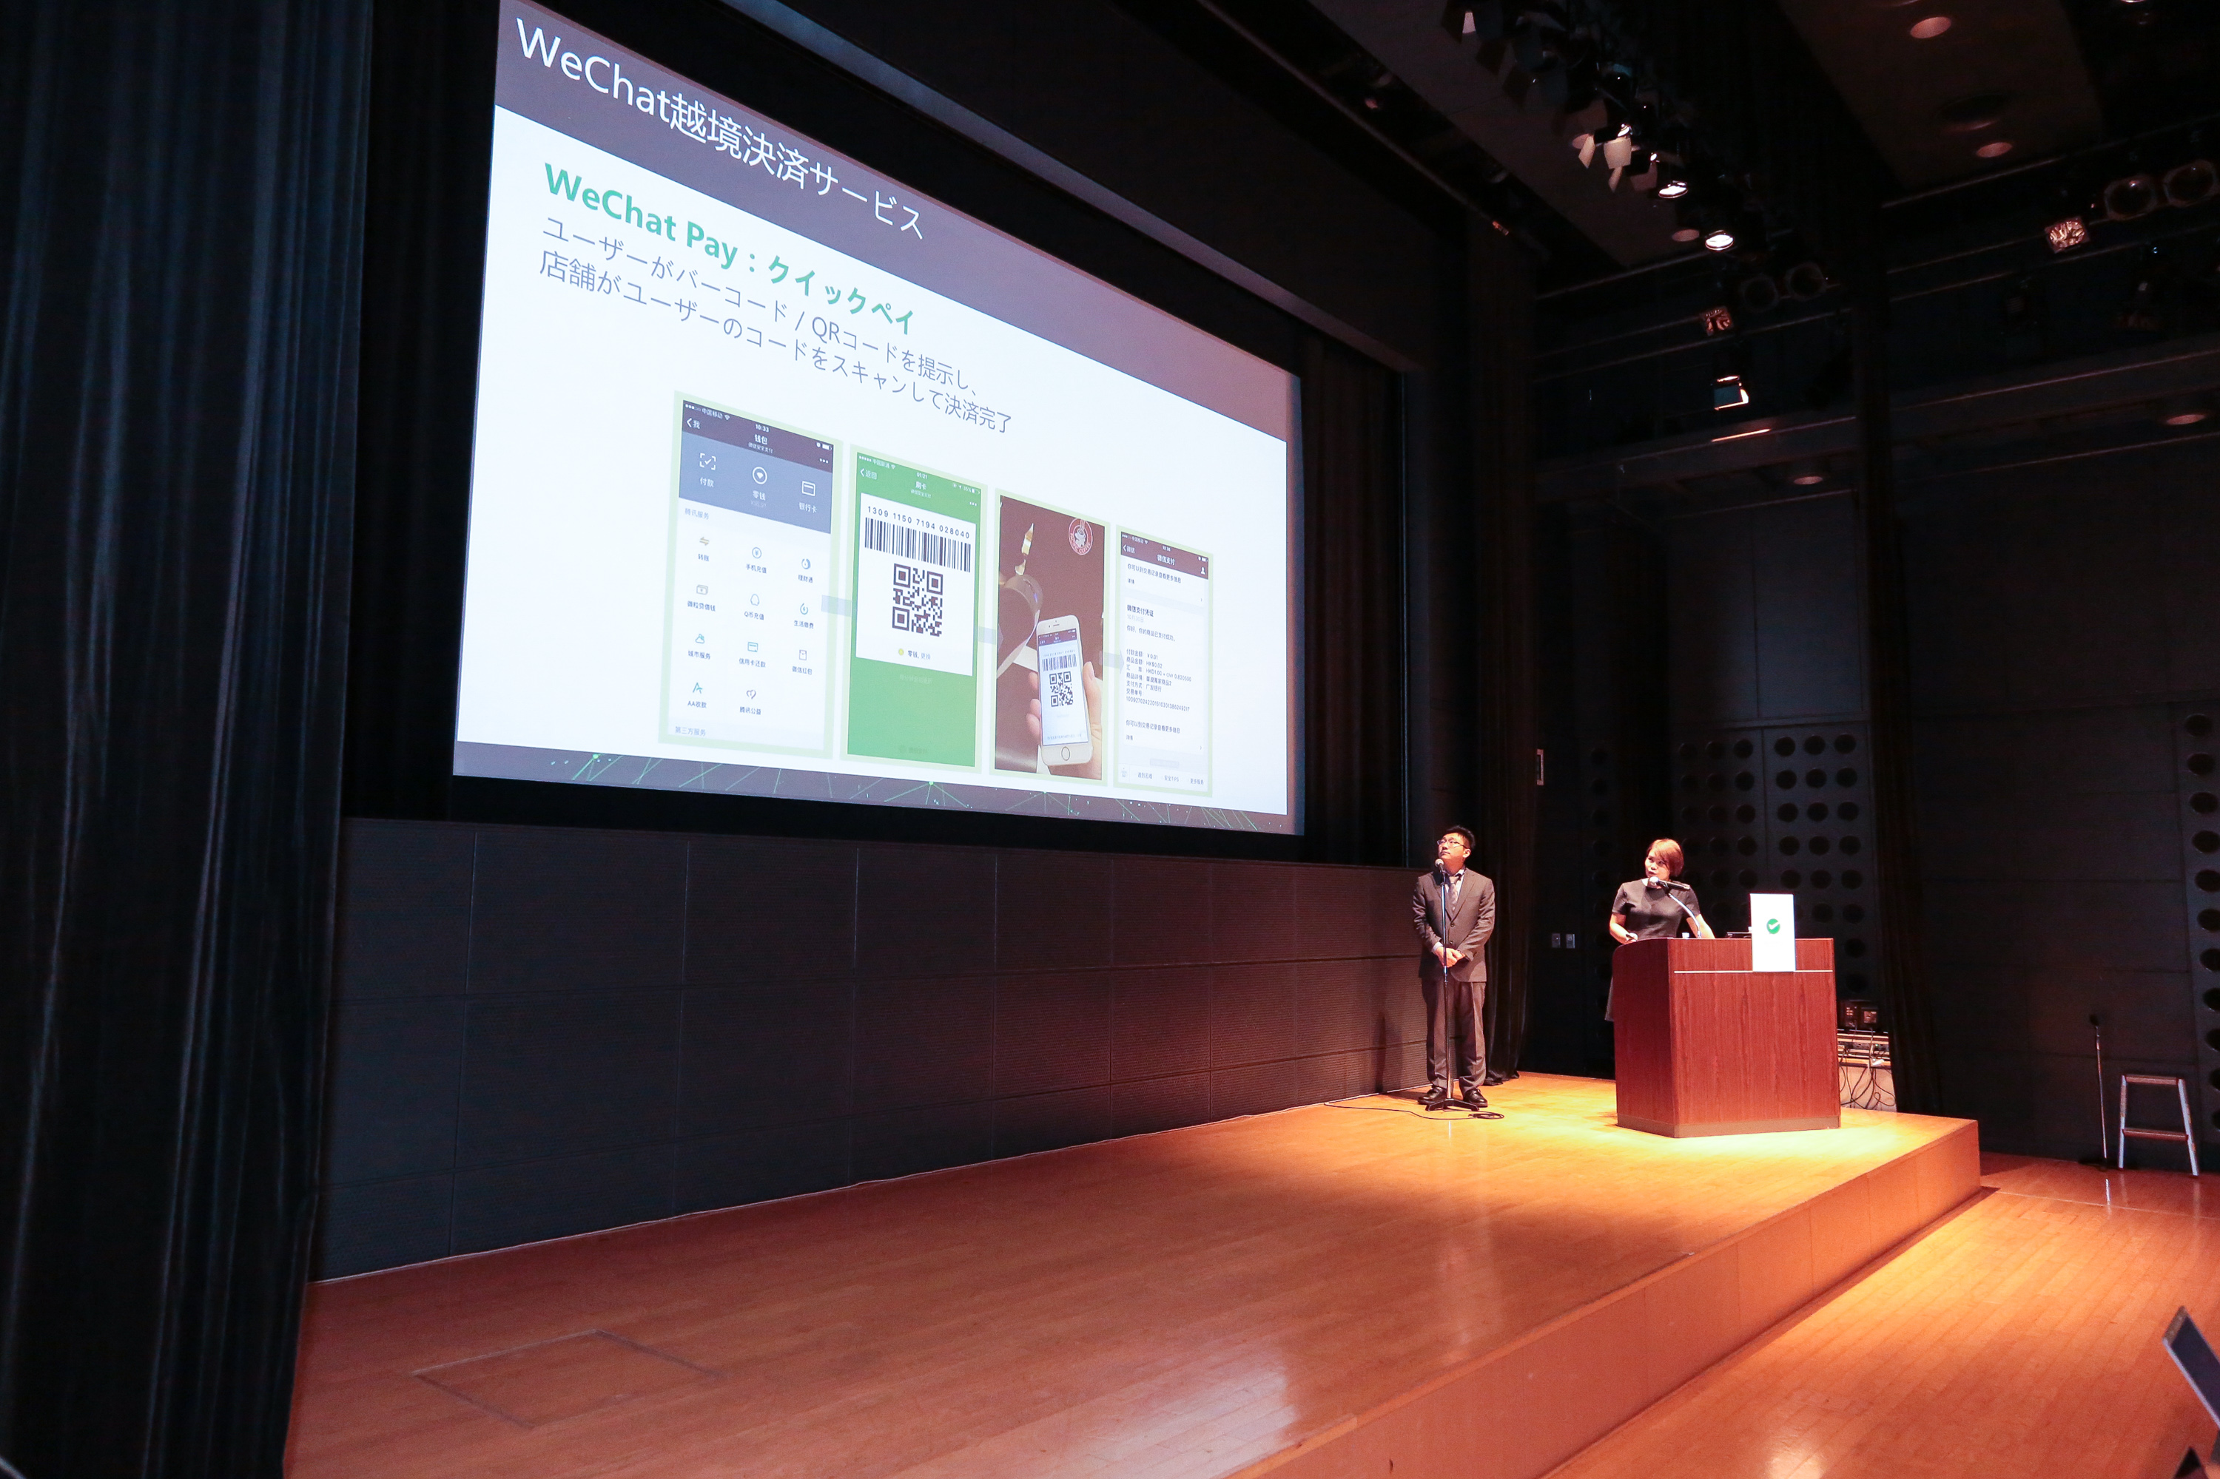

　WeChatは中国を中心に7.6億人ものアクティブユーザーを持ち、その60%以上が1日1回以上アクセスし、平均利用時間は１日130分超を誇る、ユーザーの生活の一部となっているサービスです。また、WeChat Payは、銀行カードとリアルタイム接続しているユーザーが3億人を超える、中国最大級のオンライン決済サービスで、主要な決済手段のひとつとして人々に深く浸透しています。また、WeChat Pay導入のリアル店舗は20万店を超え、中国のみならず、韓国、東南アジア、北米等に急速に拡大しています。

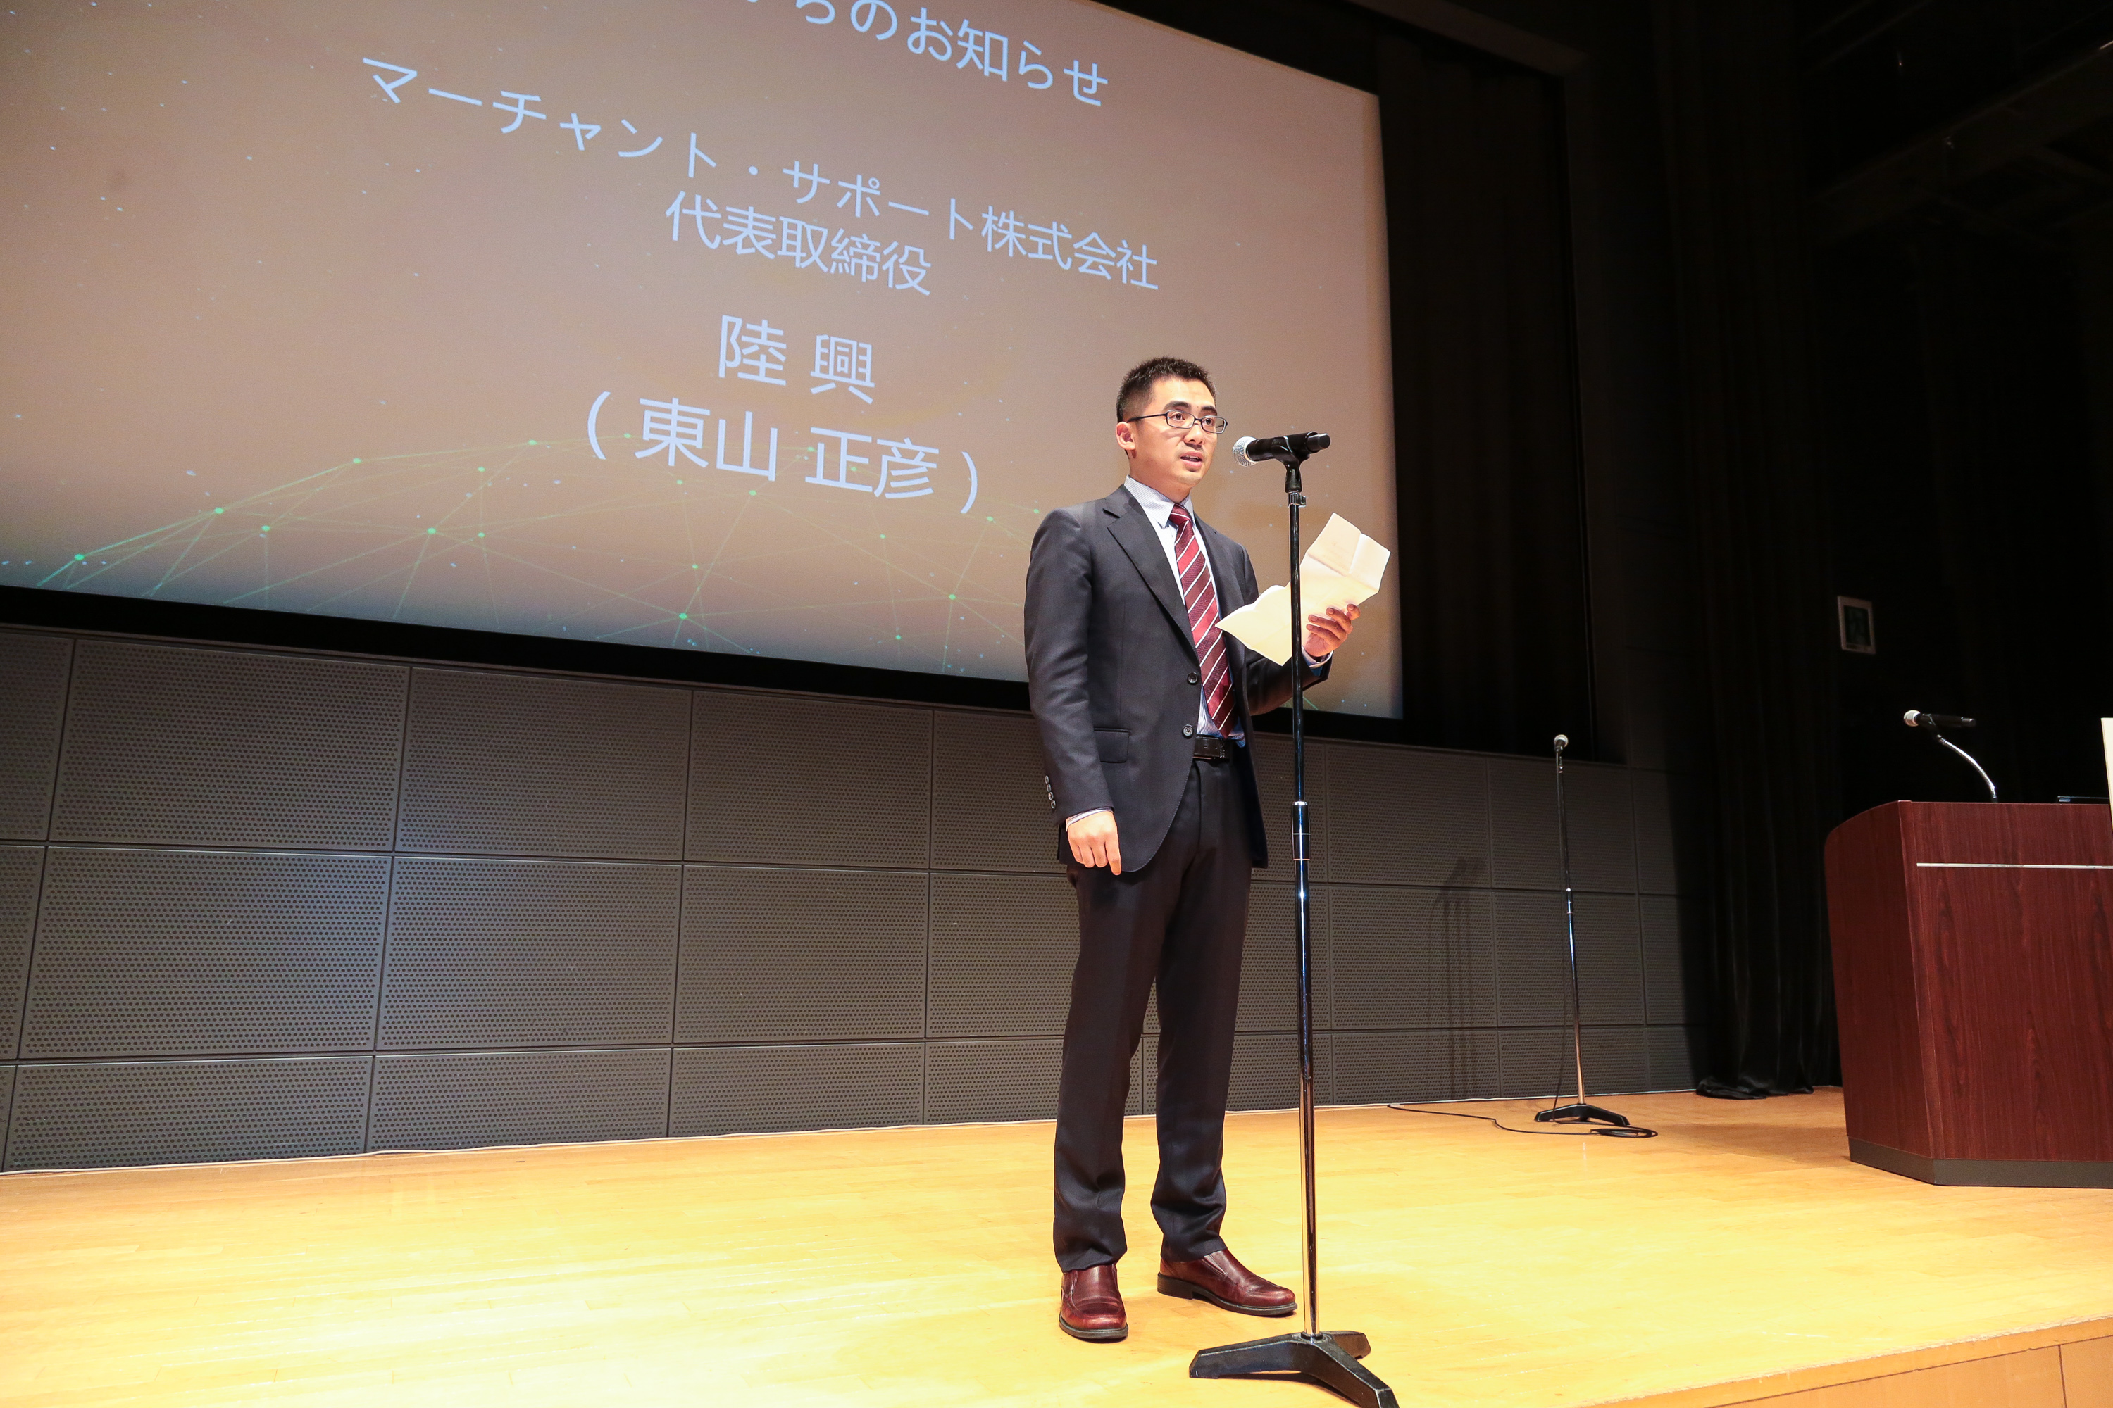当説明会にて、後援かつWeChat Pay日本公式パートナー会社として、当社の代表取締役社長・東山正彦が、日本におけるWeChat Payの活用状況、また導入の方法等について講演しました。

　当社は、今後も増加が見込まれる中国人旅行者の決済の利便性を向上し、インバウンド需要の取り込みを目指す企業の支援を加速して参ります。